嘉義市私立興華高級中學圖書館第218【好書週報】
發行日期：107年4月16日
書名、封面 | 內容簡介
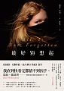 | 最好別想起 作者: 溫蒂‧沃克  那晚，十七歲的珍妮‧克拉瑪在林中遭人強暴。她什麼都不記得了。不是因為創傷後症候群，而是她的記憶被洗掉了。當珍妮被送到醫院，她的母親無視他人勸阻，執意讓她接受一種特殊療法，抹去可怕的記憶。然而，忘記事件的珍妮並沒有恢復原樣。她被噩夢糾纏，一度自殺。她一點也不感謝這個療程，她想把記憶找回來。所以，她來找我。也許讓她想起這些事很殘酷，一意孤行也可能導致難以挽回的後果。但這整件事是如此不公、我心中的怒火猛烈無比。
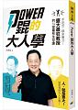 | Power錕的大人學 作者: 李錫錕  臺大最有人氣的政治學教授李錫錕用最犀利的觀點、最生動的描述，解決你人生所有疑難雜症，讓你甘願笑著流淚，跪著開悟！當你決定和人生痛苦正面對決，才能擁有全方位Power，走向真正的優越！「關係會垮，是因為不平衡，覺得你占我便宜。想擁有Power，就要先Suffer！在Suffer之前，更要先摸透人與人之間的關係，也就是政治！不要以為政治離你很遙遠，其實兩人以上的事，就是政治。更令人意想不到的是，不管是求學、求職、人際、戀愛、人生規畫，都能從政治學的脈絡裡，找到關鍵潛規則。
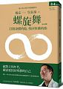 | 螺旋舞 作者: 楊定一  我們天天活在忙碌與高壓中，不知不覺，身心逐漸扭曲，日夜積累無數的「結」，於是，身體用各種疼痛來抗議，心也隨時被念頭、煩惱、焦慮和憂鬱給帶走。快樂，離我們愈來愈遠。螺旋舞，最古老又現代的動態靜坐，簡單易學，用身體畫出相對相成的，把脊椎與關節一一鬆開，打通全身氣脈，鬆開身體的「結」，回復健康體態，鬆開心裡的「結」，釋放深層情緒，這時，快樂會像泉水般流向你，盈滿每一天。
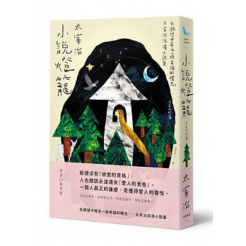 | 小說燈籠 作者: 太宰治  對太宰治來說，這個世界沒有善惡，只有喜歡或討厭；人生未必無常，無非是喜劇或悲劇。而喜劇供給慰藉，悲劇予以救贖，都是亙古不變的心靈藥劑，療癒許多因戰亂而深感孤獨的哀傷靈魂。在太宰的故事裡沒有壞人，只有軟弱的人，但軟弱並非罪惡，正因為軟弱更能體會點點溫情。太宰總在內心痛苦、身感疲憊時，反而拼命製造愉快的氣氛。太宰本人，即是哀傷的喜劇。眾人以為他極度自私，事實上，他總顧慮著他人的感受。或許他認為只要帶給周遭溫柔，自己也能溫暖起來吧。
書名、封面 | 內容簡介
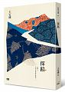 | 探路 作者: 王定國  這五十篇散文無疑是最真誠的告白，命運的初始、苦澀的行走、路上對峙到跋涉歸來，一直隱晦的、不忍回顧的雨和雲，還有黃昏的彩霞、傘下的滄桑，都飄到眼前來了，彷彿還可以看到當年綠川河畔垂釣的少年。依舊靜靜的，等待掌心傳來的音訊……有人問我為何還要熬夜寫作，我說我從那個虛華的世界中逃走了，眼前只剩一條蜿蜒小路可以抵達文學的森林，這裡人煙稀少，寂寞最多，卻也有著我所嚮往的自由，像一隻鳥拍拍翅膀就能飛過天空。
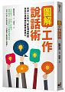 | 圖解工作說話術 作者: 鶴野充茂  表達能力＝你的工作能力，聰明解說＝促使對方行動的誘導技巧，  活用41個工作說話術，一分鐘馬上贏得他人信賴！上台簡報沒重點，台下客戶打呵欠？明明很有能力，卻無法展現？要怎麼說，讓人想再聽你說話？要說什麼，讓人忍不住想幫你？你需要的是主管挺你、客戶愛你的「圖解工作說話術」！讓你一開口就掌握人心，瞬間晉升職場A咖！只要做到「以結論開始，以結論結束」，說話將變得清楚易懂！「有三件重要的事」──解說開頭就講最重要的事，讓人一聽就懂。 講解中重複使用「短句 + 短句」，聽起來最悅耳。 能力好的人會努力讓別人了解「自己的真心誠意」！
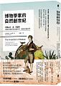 | 博物學家的自然創世紀 作者: 安德列雅・沃爾芙  洪堡德，被達爾文譽為「最偉大的科學旅行家」。200年前，他就以博物學式的觀察，提出了自然是「生命之網」。他的眼界超越了自己的時代，更重新創造了我們眼前的世界。他走過24000哩路，幾乎等於繞了地球一圈，帶回60000件植物標本，涵蓋6000物種，其中將近2000種是新物種。這趟長達5年的旅程，改變他的生命與思維，讓他創造出許多科學發現的第一次，影響了達爾文、歌德、華茲華斯、柯立芝、梭羅、約翰．繆爾、瑞秋．卡森⋯⋯等人，形塑了如今我們看待自然世界的方式。
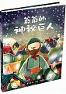 | 爺爺的神祕巨人 作者: 大衛‧里奇斐德  大衛•里奇斐德再次展現獨特迷人的光影插畫技法，讓書中每個場景皆沐浴在一層朦朧迷幻的光芒之中，溫柔而不刺眼，美得令人屏息。此外本書特地採行與原文書合印的方式製作，如實呈現原畫風采。  【閱讀的過程是一場美感體驗之旅】  神祕的巨人藏身在書中每一個頁面當中，小讀者可以找找看巨人躲藏在哪裡？透過閱讀的過程，提升孩子的敏銳度及觀察力，同時培養孩子對美好事物的感受能力。

